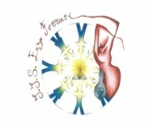



*I.I.S.” E. Ferrari”*

*Castellammare di Stabia*



**Handbook of survival**

English- Italian

Comenius Multilateral Partnership 2013-2015

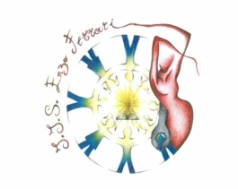 

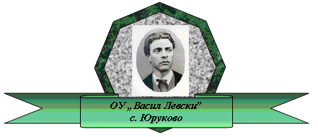

**ОУ „ВАСИЛ ЛЕВСКИ” С.ЮРУКОВО, ОБЩ.ЯКОРУДА**



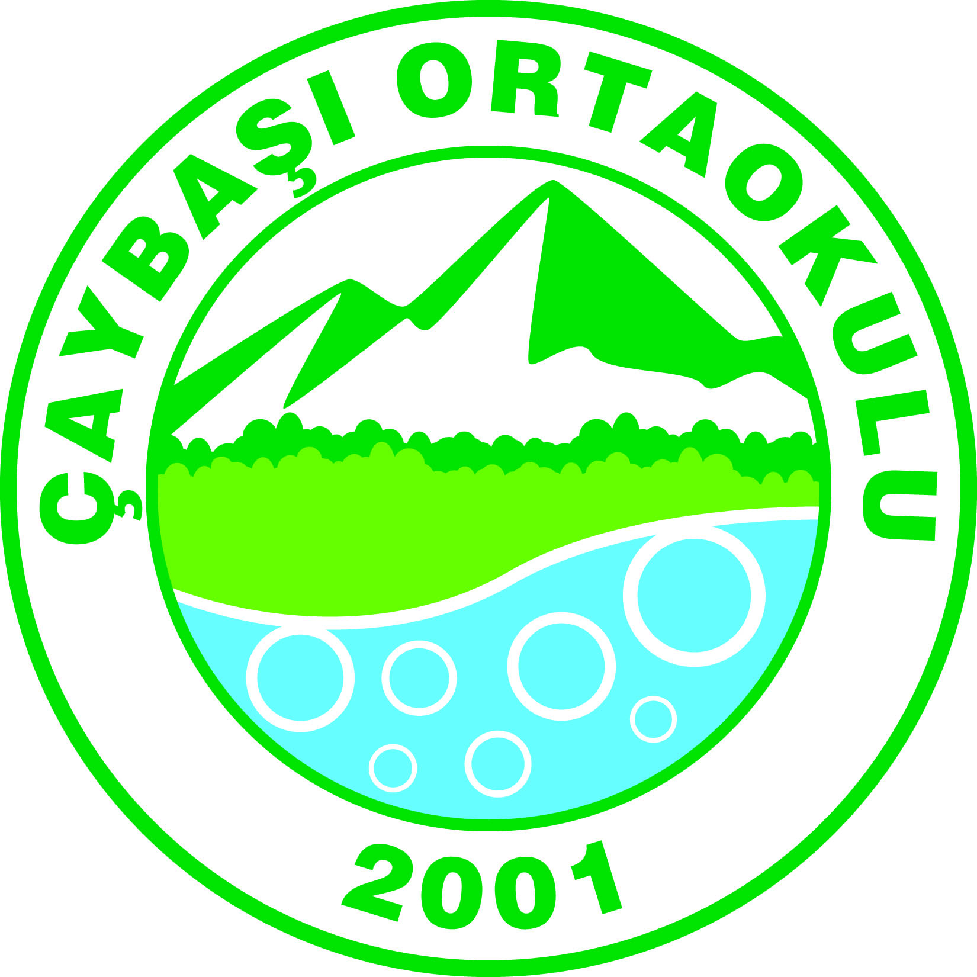 LICEULTEORETIC

MIRCEA ELIADE GALAȚI

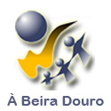

|  |  |
| --- | --- |
| Italian | English |
| Come ti chiami? | What is your name? |
| Mi chiamo … | My name is … |
| Io sono … | I am … |
| Piacere di conoscerti! | Nice to meet you! |
| Questo/a è … | This is … |
| - Maria | - Mary |
| - il mio fidanzato | - my boyfriend |
| - la mia fidanzata | - my girlfriend |
| - mio fratello | - my brother |
| - mia sorella | - my sister |
| - il/la mio/a amico/a | - my friend |
| **Ti presento**  - un amico  - mia madre  - mio padre  Scusa, ma non ho capito  il tuo nome  Vi conoscete?  Come vi conoscete -siamo a scuola insieme  -tramite amici  Buona giornata!  Arrivederci!  Ciao  Ci vediamo presto/più tardi!  Ci vediamo domani!  **Di dove sei?**  Da dove vieni?  Vengo dall’Italia  Dove vivi?  Vivo a… Londra  Quanto tempo pensi di restare?  Ti piace qui?  -Si, lo amo!  - mi piace molto.  - E’ ok.  **Età e compleanni**  Quanti anni hai?  -Ho quattordici anni  Quando è il tuo compleanno?  -E’… il 16 Maggio  **Condizioni di vita**  Con chi vivi?  Vivi con qualcuno?  Vivo con…  -La mia famiglia  -I miei genitori  Vivo con…  -Un amico  -Amici  -Parenti  Chiedere contatti  Qual è il tuo numero di telefono  Qual è il tuo indirizzo e-mail?  Qual è il tuo indirizzo?  Sei su…   * Facebook * Myspace * Skype   **Aiuto!**  Stai attento!  Fai attenzione!  Attento!  Per piacere, aiutami!  **Emergenze mediche**  Chiama un’ambulanza!  Ho bisogno di un dottore.  C’è stato un incidente, per favore affrettatevi!  Mi sono tagliato  Mi sono bruciato.  Stai bene?  Stanno tutti bene?  **Fuoco**  Fuoco!  Chiama i vigili del fuoco!  C’è un incendio.  L’edificio va a fuoco.  **Altre situazioni difficili**  Mi sono perso.  Ci siamo persi.  Non riesco a trovare il mio...   * Passaporto * Cellulare   Io ho perso il mio…   * Portafogli * Borsellino * Macchina fotografica * Borsa   Per favore lasciami stare!  Vai via!  **In famiglia**  Fa freddo.  Fa caldo.  Sono sazio.  Ho ancora fame.  Ho sete.  Non ho sete.  Ho fame.  Non ho fame.  Non mangio carne di maiale.  Non bevo alcolici.  E’ molto delizioso.  Non mi piace.  Mi piace.  Non riesco a capirti./Non (ti) capisco.  Non ho sentito.  Puoi parlare più lento?/Puoi parlare più lentamente?  Nessun problema.  Mi dispiace.  Per favore./Piacere mio  Ho bisogno…  Vorrei…  Voglio…  Mi piacerebbe…  -Un pò di riposo/riposarmi un pò/  -svegliarmi.  -Fare un riposino/andare a letto/dormire un po’.  -lavarmi.  -andare in bagno.  Hai bisogno di aiuto?  Come hai dormito?  - Ho dormito bene.  - Non ho dormito bene.  - Ho sonno.  Per favore…  - dammi  - aspetta  - ripeti  - aiutami  - apri  - chiudi  Permettimi di../ Posso avere il tuo permesso per…  Posso…?  Ti dispiace se…?  - entro?  - esco?  - dico?/ Ti dico?  - domando?  - fumo?  **In strada**  Dov’è il ristorante/bar/hotel più vicino?  Dove posso trovare un negozio di…?  Dov’è via…?  Che treno/ bus/ tram devo prendere per andare a….?  Gira a destra/ sinistra.  Vai dritto!  Torna indietro a …  Mi scusi, può aiutarmi a trovare …?  Mi scusi, dove posso trovare…?  Mi scusi, in quale direzione è…?  Est/Ovest/Nord/Sud  Che piazza è questa?  Come posso andare all’ambasciata italiana?  Dov’è la fermata del bus?  E’ lontano per andarci a piedi?  Prendi il treno/tram numero  Un biglietto, per favore.  Dove dovrei uscire per…?  C’è una stazione di taxi qui vicino?  Quant’è il conto?  Quanto costa?  **Buone maniere e saluti**  Buongiorno!  Buon pomeriggio!  Buonasera!  Buonanotte!  Dormi bene!  Ciao!  Salve!  Arrivederci!  Ci vediamo domani!  Ci vediamo dopo!  Io sono…  Il mio nome è…  Sono nato a/nel…  Vengo da…  Per favore…  Grazie!  Mi sono divertita/a!  E’ stato bello conoscerti!  Lascia che ti aiuti!  Ti dispiacerebbe se…  Sarebbe un problema se…  Potresti…  Lascia che…  Mi dispiace interromperti!  Mi dispiace disturbarti…  Spiacente!  Scusami!  Colpa mia!  Puoi scusarmi?  Che ne pensi di…  Ti piace…  Sai che…  Secondo me…  Io credo che…  Salute!  Va bene!  Sto bene, grazie!  Lo apprezzo.  E’ molto gentile da parte sua.  Oggi il tempo è bello!  Com’è il tempo?  Sta per piovere?  C’è il sole?  Fa caldo!  Fa freddo!  E’ caldo/freddo/giusto?  **Frasi per la scuola e parole**  Mi scusi, posso stare in classe?  Scusate per il ritardo!  Dov’è il bagno?  Dove devo andare per la palestra?  Dov’è la sala delle riunioni?  Religione  Storia  Geografia  Matematica  Insegnante  Preside  Pausa  Lunga pausa  Cortile della scuola  Mensa scolastica  Laboratori  Palestra  **Viaggio**  Potreste dirmi dov’è la stazione?  Quando parte il treno per..?  Il treno va direttamente a...?  Da quale binario parte?  A che ora parte il treno per…?  Mi dia il biglietto per prima/seconda classe.  Quanto costa il biglietto per?  Mi può dire dove si trova il bagno?  Devo cambiare treno?  Questo posto è occupato?  Vorrei un posto vicino al finestrino.  Quanto tempo prima dovrei essere all’aeroporto?  Dove si trova il banco per il check-in dei bagagli?  La compagnia aerea è..  Qual è il peso massimo consentito del bagaglio?  A che ora parte il volo per..?  Dov’è il cancello di imbarco?  Quando saliamo a bordo?  Io ho un solo bagaglio a mano.  Quelle valigie devono essere controllate.  A che ora atterriamo?  A che ora decolliamo?  Quanto dura il volo?  Dove posso prendere un taxi?  Per favore si fermi qui.  Quant’è?  **Verbi comuni a scuola**  Leggi!  Scrivi!  Ascolta!  Guarda la lavagna!  **Materie Scolastiche**  Bulgaro  Inglese  Francese  Tedesco  Spagnolo  Russo  Matematica  Letteratura  Storia  Geografia  Chimica  Fisica  Educazione fisica  Religione  Arte  **Musei e monumenti**  Quali sono i musei nella vostra città?  Quali sono i monumenti che possono essere visitati?  Dove sono i musei?  Qual è il prezzo del biglietto?  Quali sono i reperti nel museo?  Come andremo al museo?  Quanto distano i monumenti dalla città?  Sono collegati al passato storico del paese?  Posso fare foto nel museo?  Qual è l’orario di apertura?  Quanti sono?  Ci sono musei d’arte nella vostra città?  Avete una galleria d’arte?  Quali pittori hanno dipinto questi quadri?  Avete un museo di storia?  A quale anno risalgono i reperti?  Avete un museo di scienze naturali?  Ci sono parchi nella vostra area?  Per cosa è famosa la vostra città?  Qual è il simbolo della vostra città?  **Al ristorante**  Cibo  Cucina  Menu  Uscita  Ingresso  Dov’è il bagno?  Vorrei prenotare un tavolo  Possiamo avere un tavolo per 2,3,4…?  Porto qualcosa da bere?  Può consigliarmi un piatto?  Qual è il piatto del giorno?  Posso avere il menù, per favore?  Vorrei ordinare.  Non sono pronto per ordinare.  Vorrei un …  Prenderò…  Mi scusi…  Antipasto  Portata principale  Dolce  Zuppa  Insalata  Cameriere  E’ piccante  E’ caldo?  E’ freddo?  E’ dolce o salato?  Il cibo è troppo freddo.  Il cibo è troppo caldo/scotta.  Questo cibo è bruciato!  E’ crudo!  E’ delizioso.  Ha un sapore orribile.  Sono vegetariano  Sono allergico alle nocciole/cioccolato…  Com’è fatto?  Che gusto ha?  Le piace?  Ecco a lei.  Grazie  Gradirebbe qualcos’altro?  Gradirebbe il conto?  Colazione  Pranzo  Cena  Arrostito  Grigliato  Fritto  Mancia  Conto  Posso avere il conto?  Resto  A quanto ammonta il conto?  Posso pagare con la carta di credito?  Come vuole pagare?  Pago in contanti.  Pago con una carta di credito  Tenga il resto  Grazie per il buon servizio!  Frutta  Verdura  Pane  Caffè  Thè  Acqua  Succo  Pietanze  Pollo  Manzo  Maiale  Vitello  Prosciutto  Banana  Uva  Pompelmo  Anguria  Ananas  Prugna  Pesca  Frittelle  Torta  Macedonia  Gelato  Panna  Senape  Ketchup  Maionese  Olio  Aceto  Pepe  Sale  Uova  Latticini  Tacchino  Anatra  Pancetta  Fungo  Panino  Pomodoro  Cetriolo  Cipolla  Aglio  Lattuga  Cavolo  Mais  Carota  Fagioli  Riso  Ciliegia  Fragola  Limone  Mela  Arancia  Pera  Latte  Burro  Formaggio  Yogurt  **Sport**  Dov’è lo stadio?  Avete una squadra di calcio nella vostra città?  In quale campionato gioca?  Dove posso trovare un negozio di articoli sportivi?  Dove si trova la piscina?  Che tipo di impianti sportivi ci sono nella tua città?  Mi scusi,mi può aiutare a trovare la palestra?  Passami il pallone.  Sai giocare a scacchi?  Vuoi giocare a…?  E’ il mio/tuo turno.  Non voglio giocare a…  Qual è lo sport più praticato nel tuo paese?  Qual è il tuo sport preferito?  Pratichi qualche sport?  Qual è il tuo giocatore preferito di calcio/basket/tennis?  Dov’è il campo da tennis?  Posso unirmi a voi?  **Compere**  Dov’è il supermercato?  Dov’è il negozio per…?  C’è un negozio nelle vicinanze per…?  …Cibo?  …Giocattoli?  …Regali?  E’ vicino/nelle vicinanze?  Qual è il suo orario di lavoro?  Qual è l’orario di apertura del negozio?  Vorrei comprare…  Voglio comprare…  Lo compro.  Lo prendo.  Sto cercando…  Mi daresti…  Dove posso trovare…?  Puoi dirmi dove posso comprare… per piacere?  Mostrami per piacere un …  Hai un….?  Posso vederlo?  Puoi mostrarmi qualcosa altro?  Quanto costa questo?  C’è qualche sconto?  Ecco qui.  Posso cambiarlo con qualcos’altro?  Pago qui?  Mi scusi, dov’è la cassa?  Puoi impacchettarlo per piacere?  Puoi impacchettarlo come regalo, per piacere?  Puoi impacchettarli insieme?  E’ fresco?  Paghi in contanti o con la carta di credito?  Pago…  -con la carta di credito  -in contanti  Dammi…!  - questo pezzo  - mezzo chilo  - un chilo  - un pacchetto  Posso avare una busta?  - una scatola  Puoi offrirmi qualcosa di più  economico, per piacere.  Dov’è fatto?  E’ fatto in …  **Divertimento. Tempo Libero**  Cosa si fa di solito di sera qui?  Mi piacerebbe vedere…  C’è un cinema/un teatro nei pressi?  Che tipo di musica ti piace?  Cosa possiamo vedere qui?  Ci sono alcuni feste/mostre locali?  Quanto costa l’ingresso?  E’ permesso fare fotografie?  Pratichi qualche sport?  - si, gioco a tennis, faccio nuoto/sci, ecc.  Quando la partita comincia/finisce?  Sono un tifoso di…  Qual è il costo della chiamata internazionale al minuto?  Non riesco a mettermi in contatto.  Mi piacerebbe cambiare alcune sterline in euro.  Andiamo a fare colazione/pranzo/cena.  Per piacere mi sveglieresti alle…?  Dove facciamo colazione/pranzo/cena?  Vuoi andare in discoteca stasera?  Dove andrai in vacanza quest’estate? | **Let me introduce…to you**  - a friend of mine  - my mother  - my father  I am sorry, I didn’t catch your name  Do you know each other?  How do you know each other  -we are at school together  -through friends  Have a nice day  Good bye !  Bye !  See you soon/later!  See you tomorrow!  **Where are you from?**  Where do you come from?  I come from…Italy  Where do you live?  I live in… London  How long are you planning to stay?  Do you like here?  -yes, I love it!  - I like it a lot.  - It’s ok.  **Ages and birthday**  How old are you?  - I am fourteen years old  When is your birthday?  - It’s …on 16th May  **Living arrangements**  Who do you live with?  Do you live with anybody?  I live with…  - my family  - my parents  I live with…  - a friend  -friends  -relatives  **Asking for contact details**  What’s your phone number?  What is your e-mail address?  What is your address?  Are you on…  -Facebook  -Myspace  -Skype  **Help!**  Be careful!  Look out!  Watch out!  Please, help me!  **Medical emergencies**  Call an ambulance  I need a doctor.  There’s been an accident, please hurry!  I’ve cut myself  I’ve burnt myself  Are you ok?  Is everyone ok?  **Fire**  Fire!  Call the fire brigade!  There is a fire.  The building is on fire.  **Other difficult situations**  I am lost.  We are lost.  I can’t find my…  -Passport  -Mobile  I’ve lost my…  -Wallet  -Purse  -Camera  -Bag  Please leave me alone!  Go away!  **At home**  It’s cold.  It’s hot.  I am full.  I am still hungry.  I am thirsty.  I am not thirsty.  I am hungry.  I am not hungry.  I don’t eat pork.  I don’t drink alcohol.  It’s very delicious.  I don’ like it.  I like it.  I can’t understand you./I don’t understand (you).  I didn’t hear you  Can you speak slower?/can you speak more slowly?  No problem.  I am sorry.  Please./ My pleasure.  I need…  I would like…  I want…  I’d like…  -Some rest/To rest a bit./  - To wake me up.  - To have a nap/to go to bed/ To sleep a bit.  - To have a wash  - To go to the toilet  Do you need help  How did you slip?  - I slept well.  - I didn’t sleep well.  - I am sleepy.  Please…  - give me…  - wait  - repeat  - help me  - open  - close  Let me…/May I have your permission to…  May I/  Do you mind if I…?  - Get in?/ Come in?  - get out?/ Go out?  - say?/ Tell you?  - ask?  - smoke  **In the street**  Where can I find The nearest restaurant/bar/hotel, please?  Where can I find a shop for…?  Where is …street?  Which train/ bus/ tramway can I catch to get to …?  Turn right/ left.  Go straight on.  Go back to…  Excuse me, can you help me to find…?  Excuse me, where can I find…?  Excuse me, which direction is…?  East/West/North/South  Which square is this?  How can I go to the Italian Embassy?  Where is the bus stop?  Is it far away to go on foot?  Catch the train/tram number…  One ticket, please.  Where should I get off for…?  Is there a taxi station near here?  How much is the bill?  How much is it?  **Polite manners and greetings**  Good morning!  Good afternoon!  Good evening!  Good night!  Sleep well!  Hi!  Hello!  Goodbye!  See you tomorrow!  See you later!  I am…  My name is…  I was born in/ on…  I came from…  Please!  Thank you!  I had a nice time!  It’s been nice to meet you!  Let me help you!  Would you mind if…  Would it be any trouble if…  Could you…  Let me…  I am sorry interrupting you!  I am sorry to trouble you!  Sorry!  Excuse me!  My fault!  Could you excuse me!  What do you think about…  Do you like…  Do you know…  In my opinion…  I believe that…  Bless you/ Cheers!  That’s ok!  I am fine, thank you!  I appreciate it.  That is very kind of you!  The weather is nice today!  What is the weather like?  Is it going to rain?  Is it sunny?  It’s hot!/warm!  It’s cold!  It’s hot/cold/right?  **School phrases and words**  Excuse me, can I stay in the class?  Sorry, I am late!  Where is the toilet, please?  How do I get to the Gym?  Where is the meeting room?  Religious Education (RE)  History  Geography  Maths  Teacher  Principal/ Headmaster  Break  Long break  School yard  Canteen  Labs  Gym  **Travelling**  Could you tell me where is the station?  When does the train for...leave?  Does the train go directly to?  What platform does it leave from?  What time does the train for…leave?  A ticket for the first/second class, please!  How much is the ticket for?  Can you tell me where the ladies’/men’s are, please?  Do I have to change the train?  Is this seat taken?  I would like a seat by the window.  How early should I be at the airport?  Where is the desk to check-in the luggage?  The airline company is…  What is the maximum luggage weight allowed?  What time does the flight for…leave?  Where is the boarding gate?  When do we board?  I have only one hand- luggage.  Those suitcases need to be checked in.  What time do we land?  What time do we take off?  How long is the flight?  Where can I get a taxi?  Please stop here.  How much is it?  **Most common verbs at school**  Read it!  Write down!  Listen!  Look at the board!  **School subjects**  Bulgarian  English  French  German  Spanish  Russian  Maths  Literature  History  Geography  Chemistry  Physics  Physical Education (PE)  Religious Education(RE)  Art  **Museum and landmarks**  What are the museum in your town?  What are the landmarks that can be seen?  Where are the museums?  How much is the ticket?  What are the finds in the museum?  How do we get there?  How far are the sights from the town?  Are they connected to the far past of the country?  Can I take some photos in the museum?  What is the opening time?  How many are they?  Are there any museum of art in your town?  Do you have an Art Gallery?  Which artists have painted these paintings?  Do you have a history museum?  Which age do the finds date back to?  Do you have a natural science museum?  Are there any parks in your area?  What is your town famous for?  What is your town symbol?  **At the restaurant**  Food  Kitchen, Cuisine  Menu  Entrance  Exit  Where is the toilet, Please?  I’d like to book a table  Can we have a table for 2, 3,4…?  Shall I bring you some drinks?  Can you recommend me a dish?  What is today dish/menu?  Can I have the menu, please?  I would like to order.  I am not ready to order.  I’d like a…  I’ll have…  Excuse me…  Starter/Appetizer  Main Course  Sweet/ Dessert  Soup  Salad  Waiter/waitress  Is it spicy?  Is it hot?  Is it cold?  Is it sweet or salty?  The food is too cold  The food is too hot  This dish is burned!  This is raw!  It is delicious  It tastes awful  I am vegetarian  I am allergic to nuts/ chocolate/…  How is it prepared?  How does it taste?  Do you like it?  Here you are.  Thank you.  Would you like something else?  Would you like the bill?  Breakfast  Lunch  Dinner  Roasted  Grilled  Fried  Tip  Bill  Can I have the bill, please?  Change  How much is the bill?  Can I pay with the credit card?  How would you like to pay?  I’ll pay cash.  I’ll pay with the credit card.  Keep the change.  Thank you for the good service!  Fruits  Vegetables  Bread  Coffee  Tea  Water  Juice  Dishes  Chicken  Beef  Pork  Veal  Ham  Banana  Grapes  Grapefruit  Watermelon  Pineapple  Plum  Peach  Pancakes  Cake  Fruit salad  Ice cream  Cream  Mustard  Ketchup  Mayonnaise  Oil  Vinegar  Pepper  Salt  Eggs  Dairy products  Turkey  Duck  Bacon  Mushroom  Sandwich  Tomato  Cucumber  Onion  Garlic  Lettuce  Cauliflower  Corn  Carrot  Beans  Rise  Cherry  Strawberry  Lemon  Apple  Orange  Pear  Milk  Butter  Cheese  Yogurt  **Sport**  Where is the stadium?  Do you have a football team in your town?  In which league does it play?  Where can I find a sport shop?  Where is the swimming pool? What kind of sport facilities are there in your town?  Excuse me, can you help me to find the gym?  Pass me the ball.  Can you play chess?  Do you want to play…?  It’s my/your turn.  I don’t want to play…  Which is the most played sport in your country?  Which is your favorite sport?  Do you practice any sport?  Which is your favorite football/basket/tennis player?  Where is the tennis court?  Can I join you?  **Shopping**  Where is the supermarket?  Where is the shop for…?  Is there a shop nearby for…?  …Food?  …Toys?  …Gifts?  Is it close/nearby…?  What is its working time?  What is the shop opening time?  I would like to buy…  I want to buy….  I’ll buy it.  I’ll take it.  I am looking for…  Will you give me…  Where can I find…?  Can you tell me where I can buy…, please?  Show me, please a…  Do you have a…?  Can I see it?  Can you show me something else?  How much is this?  Is there any discount?  Here you are!  Can I change it with something else?  Do I pay here?  Excuse me, where is the cashier desk?  Can you wrap it, please?  Can you wrap it as a gift, please?  Can you wrap it together?  Is it fresh?  Will you pay in cash or with a credit card?  I will pay…  - with a credit card  - in cash  Give me…!  - this piece  - half a kilo  - a kilo  - one package  Can I have a bag, please?  - a box  Will you offer me something cheaper, please.  Where is made?  It’s made in…  **Entertainment. Free time.**  What do you usually do in the evening here?  I would like to see…  Is there a cinema/a theatre nearby?  What type of music do you like?  What can we see here?  Are there any local festivals/shows locally?  How much is the admission fee?  Is it permitted to take some photos?  Do you practice any sports?  - yes, I play tennis/swimming/ ski…etc.  When does the match start/finish?  I am a fan of…  What’s the international call charge per minute?  I can’t get through.  I would like to change some pounds in euro.  Let’ go and have breakfast/lunch/dinner.  Would you please wake me up at..?  Where shall we have breakfast/lunch/dinner?  Would you like to go to a disco tonight?  Where are you going on holiday this summer? |